建筑碳排放报告书
公共建筑
洗浴中心
设计编号：BKB80013



工程地点 | ： | 黑龙江-大庆
建设单位 | ： | AAA建筑有限公司
设计单位 | ： | BBB设计院
设计人 | ：
校对人 | ：
审定人 | ：
报告日期 | : | 2025年12月24日

采用软件 | : 建筑碳排放CEEB2025 | 
软件版本 | : 20250505(PLUS)
正版授权码 | : T15650454346
研发单位 | : 北京绿建软件股份有限公司
目 录

1 建筑概况 4
2 标准依据 4
3 软件介绍 4
4 气象数据 5
4.1 逐日干球温度表 5
4.2 逐月辐照量表 5
4.3 峰值工况 5
5 围护结构 6
5.1 工程材料 6
5.2 围护结构作法简要说明 6
6 围护结构概况 7
7 房间类型 7
7.1 房间参数表 7
7.2 作息时间表 8
8 系统类型 8
8.1 系统分区 8
8.2 热回收参数 8
9 制冷系统 8
9.1 多联机/单元式空调能耗 8
10 供暖系统 8
10.1 默认热源 8
10.1.1 供应的系统 8
10.1.2 热泵机组 8
10.1.3 热水循环泵 9
10.1.4 运行工况 9
10.1.5 制热能耗 9
11 空调风机 9
12 照明 10
13 光伏发电 10
14 计算结果 10
14.1 建材生产运输碳排放 10
14.1.1 建材生产阶段 10
14.1.2 建材运输阶段 11
14.2 建筑建造拆除碳排放 11
14.2.1 建筑建造 11
14.2.2 建筑拆除 11
14.3 碳汇 11
14.4 建筑运行碳排放 11
14.5 全生命周期碳排放 12
14.5.1 碳排放强度 12
14.5.2 总碳排放量 13
15 附录 15
15.1 工作日/节假日人员逐时在室率(%) 15
15.2 工作日/节假日照明开关时间表(%) 16
15.3 工作日/节假日设备逐时使用率(%) 16
15.4 工作日/节假日空调系统运行时间表(1:开,0:关) 17
15.5 工作日/节假日新风运行时间表(%) 18

建筑概况
工程名称 | 洗浴中心
工程地点 | 黑龙江-大庆
地理位置 | 北纬：46.60° | 东经：125.00°
建筑寿命(年) | 50
计算建筑面积(m²) | 地上3010 地下0
建筑层数 | 地上1 地下0
建筑高度（m） | 地上7.5 地下0.0
计算建筑体积(m³) | 20065.09
计算建筑外表面积(m²) | 4661.30
北向角度 | 180
结构类型 | 砖混结构
外墙太阳辐射吸收系数 | 0.70
屋顶太阳辐射吸收系数 | 0.70
控温期 | 供冷期:5.15-9.15,供暖期:11.15-3.15

标准依据
1. 《建筑节能与可再生能源利用通用规范》GB 55015-2021
2. 《建筑碳排放计算标准》GB/T 51366-2019
3. 《绿色建筑评价标准》(GB/T 50378-2019)局部修订(2024年版)
4. 《民用建筑绿色性能计算标准》JGJ/T 449-2018

软件介绍
本报告内容由建筑碳排放CEEB2025计算并输出，建筑碳排放CEEB以CAD为平台，可与建筑节能模型无缝对接，以国家标准《建筑碳排放计算标准》为主要依据，完整支持建筑全生命周期的碳排放计算，包括建材生产运输、建造拆除、建筑运行和碳汇的计算，以及详细的结果数据分析。

气象数据

逐日干球温度表
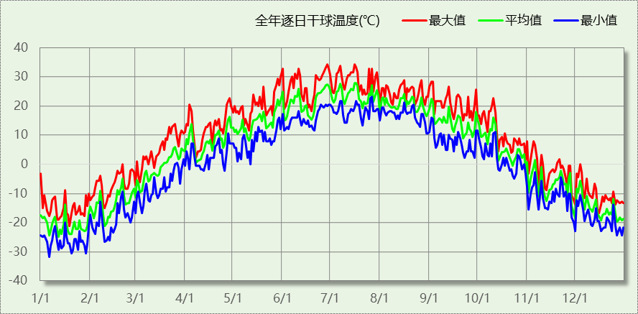

逐月辐照量表
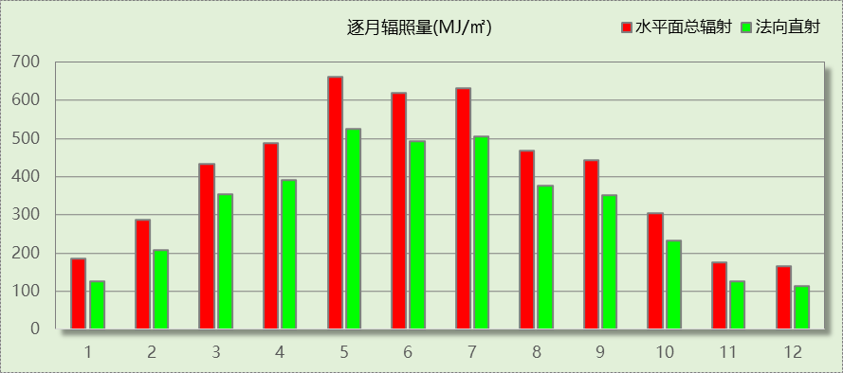

峰值工况
气象数据 | 时刻 | 干球温度(℃) | 湿球温度(℃) | 含湿量(g/kg) | 焓值(kj/kg)
最热 | 06月28日15时 | 34.4 | 21.1 | 10.3 | 61.0
最冷 | 01月05日07时 | -31.7 | -31.7 | 0.0 | -31.8

围护结构

工程材料
材料名称 | 导热系数  λ | 蓄热系数  S | 密度  ρ | 比热容  Cp | 蒸汽渗透  系数u | 数据来源
材料名称 | W/(m.K) | W/(㎡.K) | kg/m³ | J/(kg.K) | g/(m.h.kPa) | 数据来源
水泥砂浆 | 0.930 | 11.370 | 1800.0 | 1050.0 | 0.0210 | 民用建筑热工设计规范 GB50176-2016
石灰砂浆 | 0.810 | 10.070 | 1600.0 | 1050.0 | 0.0443 | 民用建筑热工设计规范 GB50176-2016
钢筋混凝土 | 1.740 | 17.200 | 2500.0 | 920.0 | 0.0158 | 民用建筑热工设计规范 GB50176-2016
碎石、卵石混凝土(ρ=2300) | 1.510 | 15.360 | 2300.0 | 920.0 | 0.0173 | 民用建筑热工设计规范 GB50176-2016
挤塑聚苯乙烯泡沫塑料（带表皮） | 0.030 | 0.340 | 35.0 | 1380.0 | 0.0162 | 民用建筑热工设计规范 GB50176-2016
岩棉板(ρ=60-160) | 0.041 | 0.615 | 110.0 | 1220.0 | 0.4880 | 民用建筑热工设计规范 GB50176-2016
加气混凝土、泡沫混凝土(ρ=700) | 0.220 | 3.590 | 700.0 | 1050.0 | 0.0998 | 民用建筑热工设计规范 GB50176-2016
混凝土多孔砖(190六孔砖） | 0.750 | 7.490 | 1450.0 | 709.4 | 0.0000 | 北京居住建筑节能设计标准 DBJ01-602-2004

围护结构作法简要说明
1. 屋顶：屋顶构造一 (K=0.242,D=4.808)：（由上到下）
碎石、卵石混凝土(ρ=2300) 40mm＋挤塑聚苯乙烯泡沫塑料（带表皮） 125mm＋水泥砂浆 20mm＋加气混凝土、泡沫混凝土(ρ=700) 80mm＋钢筋混凝土 120mm＋石灰砂浆 20mm
2. 外墙：外墙（填充墙）构造一 (K=0.301,D=5.351)：（由外到内）
水泥砂浆 20mm＋岩棉板(ρ=60-160) 90mm＋水泥砂浆 20mm＋加气混凝土、泡沫混凝土(ρ=700) 200mm＋石灰砂浆 20mm
3. 控温与非控温隔墙：控温与非控温隔墙构造一 (K=1.925,D=2.391)：
水泥砂浆 20mm＋混凝土多孔砖(190六孔砖） 190mm＋石灰砂浆 20mm
4. 控温房间隔墙：控温房间隔墙构造一 (K=1.925,D=2.391)：
水泥砂浆 20mm＋混凝土多孔砖(190六孔砖） 190mm＋石灰砂浆 20mm
5. 外窗构造：12A钢铝单框双玻窗（平均） (K=2.000)：
传热系数2.000W/㎡.K，窗太阳得热系数0.653
6. 周边地面：周边地面构造一 (K=0.526,D=1.335)：
水泥砂浆 20mm＋加气混凝土、泡沫混凝土(ρ=700) 20mm＋挤塑聚苯乙烯泡沫塑料（带表皮） 50mm＋钢筋混凝土 20mm

围护结构概况

 |  |  | 设计建筑
体形系数S |  |  | 0.23
屋顶传热系数K  和热惰性指标 D |  |  | 0.24  4.81
外墙传热系数K  和热惰性指标 D |  |  | 0.35  5.35
挑空(或架空)楼板传热系数K  和热惰性指标 D |  |  | －  －
天窗传热系数K  和太阳得热系数 SHGC |  |  | －  －
外窗（包括透明幕墙） | 朝向 | 立面 | 窗墙比 | 传热系数
外窗（包括透明幕墙） | 南向 | 南-默认立面 | 0.10 | 2.00
外窗（包括透明幕墙） | 北向 | 北-默认立面 | 0.12 | 2.00
外窗（包括透明幕墙） | 东向 | 东-默认立面 | 0.14 | 2.00
外窗（包括透明幕墙） | 西向 | 西-默认立面 | 0.13 | 2.00

房间类型

房间参数表
房间类型 | 空调  温度℃ | 供暖  温度℃ | 新风量 | 渗透风  换气次数 | 人员密度 | 照明功率 | 插座设备  功率
休息室 | 26 | 18 | 24(m³/h.人) | 0(次/h) | 1.39(㎡/人) | 8(W/㎡) | 5(W/㎡)
健身活动室 | 24 | 19 | 40(m³/h.人) | 0(次/h) | 4(㎡/人) | 9(W/㎡) | 5(W/㎡)
办公-普通办公室 | 26 | 20 | 30(m³/h.人) | 0(次/h) | 8(㎡/人) | 8(W/㎡) | 15(W/㎡)
卫生间 | 28 | 18 | 20(m³/h.人) | 0(次/h) | 20(㎡/人) | 4(W/㎡) | 15(W/㎡)
库房 | － | － | 0(m³/h.人) | 0(次/h) | 0(人) | 2(W/㎡) | 0(W/㎡)
库房 | － | － | 0(m³/h.人) | 0(次/h) | 0(人) | 2(W/㎡) | 0(W/㎡)
更衣室 | 26 | 20 | 6(次/h) | 0(次/h) | 4(㎡/人) | 6(W/㎡) | 5(W/㎡)
浴室 | 27 | 25 | 20(m³/h.人) | 0(次/h) | 5(㎡/人) | 6(W/㎡) | 15(W/㎡)
空房间 | － | － | 0(m³/h.人) | 0(次/h) | 0(人) | 0(W/㎡) | 0(W/㎡)
设备间 | － | － | 0(m³/h.人) | 0(次/h) | 0(人) | 3.5(W/㎡) | 15(W/㎡)
设备间 | － | － | 0(m³/h.人) | 0(次/h) | 0(人) | 3.5(W/㎡) | 15(W/㎡)
设备间 | － | － | 0(m³/h.人) | 0(次/h) | 0(人) | 3.5(W/㎡) | 15(W/㎡)
走廊 | 26 | 16 | 20(m³/h.人) | 0(次/h) | 50(㎡/人) | 3(W/㎡) | 15(W/㎡)

作息时间表
详见附录

系统类型

系统分区
系统编号 | 系统类型 | 面积(㎡) | 包含的房间
自动 | 多联机空调制冷+地暖/辐射板采暖/散热器采暖 | 1960.89 | 所有房间

热回收参数
系统编号 | 热回收 | 供冷 |  | 供暖
系统编号 | 热回收 | 回收效率(%) | 启动温(焓)差 | 回收效率(%) | 启动温(焓)差
自动 | 无 | － | － | － | －

制冷系统

多联机/单元式空调能耗
系统编号 | 制冷SEER | 耗冷量(kWh/a) | 耗电量(kWh/a) | 碳排放因子(kgCO2/kWh) | 碳排放量(tCO2/a)
自动 | 4.30 | 180703 | 42024 | 0.5703 | 23.966

供暖系统

默认热源

供应的系统
系统编号 | 自动

热泵机组
名称 | 类型 | 额定耗电量(kW) | 额定制热量(kW) | 额定性能系数 COP | 台数
机组1 | 空气源热泵 | 125 | 500 | 4.00 | 1

热水循环泵
机组名称 | 类型 | 调节 | 流量(m3/h) | 扬程(m) | 设计工作效率(%) | 输入功率(kW) | 台数
机组1 | 供暖水泵 | 单速 | 52 | 30 | 80 | 6.1 | 1

运行工况
负载率(%) | 机组制热量(kW) | 机组功率(kW) | 性能系数(COP) | 供暖水泵功率(kW)
20 | 100 | 25 | 4.00 | 11.7
40 | 200 | 50 | 4.00 | 11.7
60 | 300 | 75 | 4.00 | 11.7
80 | 400 | 100 | 4.00 | 11.7
100 | 500 | 125 | 4.00 | 11.7

制热能耗
负荷区间  (%) | 区间负荷  (kWh) | 运行时长  (h) | 平均性能系数  (COP) | 热泵机组  (kWh) | 供暖水泵  (kWh)
0~20 | 11430 | 157 | 4.00 | 2857 | 1837
20~40 | 80642 | 517 | 4.00 | 20160 | 6049
40~60 | 157925 | 638 | 4.00 | 39481 | 7465
60~80 | 170161 | 486 | 4.00 | 42540 | 5686
80~100 | 76025 | 175 | 4.00 | 19006 | 2048
>100 | 9978 | 19 | － | 2375 | 222
合计 | 506160 | 1992 |  | 126421 | 23306

类别 | 电耗(kWh/a) | 碳排放因子(kgCO2/kWh) | 碳排放量(tCO2/a)
热泵机组 | 126421 | 0.5703 | 72.098
供暖水泵 | 23306 | 0.5703 | 13.292
合计 |  |  | 85.389

空调风机
类别 | 电耗(kWh/a) | 碳排放因子(kgCO2/kWh) | 碳排放量(tCO2/a)
独立新排风 | 34882 | 0.5703 | 19.893
风机盘管 | 0 | 0.5703 | 0.000
全空气机组 | 0 | 0.5703 | 0.0000
合计 |  |  | 19.893

照明
房间类型 | 单位面积电耗  (kWh/㎡.a) | 房间  数量 | 房间合计面积(㎡) | 合计电耗  (kWh/a) | 碳排放因子(kgCO2/kWh) | 碳排放量(tCO2/a)
教育-休息室 | 18.90 | 1 | 95 | 1803 | 0.5703 | 1.028
教育-健身活动室 | 21.26 | 1 | 292 | 6212 | 0.5703 | 3.543
办公-卫生间 | 6.72 | 16 | 49 | 331 | 0.5703 | 0.189
办公-库房 | 12.00 | 2 | 266 | 3190 | 0.5703 | 1.819
商场-库房 | 17.52 | 2 | 47 | 818 | 0.5703 | 0.467
普通办公室 | 13.44 | 2 | 7 | 97 | 0.5703 | 0.055
教育-更衣室 | 14.18 | 3 | 476 | 6751 | 0.5703 | 3.850
宾馆-浴室 | 20.15 | 3 | 1107 | 22306 | 0.5703 | 12.721
办公-空房间 | 0.00 | 1 | 12 | 0 | 0.5703 | 0.000
办公-设备间 | 21.00 | 4 | 434 | 9116 | 0.5703 | 5.199
体育-设备间 | 30.66 | 1 | 85 | 2601 | 0.5703 | 1.483
商场-设备间 | 30.66 | 1 | 13 | 387 | 0.5703 | 0.221
办公-走廊 | 7.09 | 4 | 58 | 411 | 0.5703 | 0.234
总计 |  |  |  |  |  | 30.810

光伏发电
月 | 发电量(kWh/a) | 碳排放因子(kgCO2/kWh) | 可减少碳排放量(tCO2/a)
1 | 5570 | 0.5703 | 3.17657
2 | 8640 | 0.5703 | 4.92739
3 | 12140 | 0.5703 | 6.92344
4 | 14020 | 0.5703 | 7.99561
5 | 16420 | 0.5703 | 9.36433
6 | 15630 | 0.5703 | 8.91379
7 | 15330 | 0.5703 | 8.7427
8 | 13510 | 0.5703 | 7.70475
9 | 11520 | 0.5703 | 6.56986
10 | 9330 | 0.5703 | 5.3209
11 | 5370 | 0.5703 | 3.06251
12 | 4000 | 0.5703 | 2.2812
总计 |  |  | 74.983

计算结果

建材生产运输碳排放

建材生产阶段
材料 | 单位 | 用量 | 拆除后回收比例 | 寿命(年) | 碳排放因子  (kgCO2e/单位) | 碳排放量  (tCO2e)
合计 |  |  |  |  |  | 0.000

建材运输阶段
材料 | 重量(t) | 运输距离  (km) | 寿命(年) | 碳排放因子  (kgCO2e/t·km) | 碳排放量  (tCO2e)
总计 |  |  |  |  | 0.000

建筑建造拆除碳排放

建筑建造
阶段 | 施工机械 | 台班能源消耗 | 台班 | 碳排放量(tCO2)
施工临时设施 | 碳排放占施工机械碳排放的比例(%)：0 |  |  | 0.000
合计 |  |  |  | 0.000

建筑拆除
分项 | 机械和能源 | 单位 | 单位面积用量 | 碳排因子  (kgCO2/单位) | 碳排放量  (tCO2)
地上建筑拆除 | 乙炔气 | m3 | 0.0923 | 3.76 | 1.045
地上建筑拆除 | 履带式单斗液压挖掘机 | 台班 | 0.0013 | 242.5 | 0.949
地上建筑拆除 | 液压镐头机 | 台班 | 0.0026 | 37.6 | 0.294
地上建筑拆除 | 电动空气压缩机 | 台班 | 0.0026 | 14.1 | 0.110
分项 | 机械和能源 | 单位 | 单位体积用量 | 碳排因子  (kgCO2/单位) | 碳排放量  (tCO2)
地下结构拆除 | 乙炔气 | m3 | 0.0600 | 3.76 | 0.000
地下结构拆除 | 履带式单斗液压挖掘机 | 台班 | 0.0050 | 242.5 | 0.000
地下结构拆除 | 液压镐头机 | 台班 | 0.0340 | 37.6 | 0.000
地下结构拆除 | 电动空气压缩机 | 台班 | 0.0050 | 14.1 | 0.000
合计 |  |  |  |  | 2.398

垃圾指标(t/m2) | 运输方式 | 运输距离  (km) | 运输碳排放因子  (kgCO2e/t.km) | 碳排放量  (tCO2)
1.6 | 中型汽油货车运输(载重8t) | 50 | 0.115 | 27.694

碳汇
绿植 | CO2固定量kg/(㎡·a) | 面积(㎡) | 年数 | 减碳量(tCO2)
大小乔木密植混种区（平均种植间距<3.0m，土壤深度>0.9m） | 22.5 | 6541 | 50 | 4415.175
合计 |  |  |  | 4415.175
注：碳汇的计算考虑了植物生长期的影响。

建筑运行碳排放
电力 | 类别 | 耗电  (kWh/㎡) | 碳排放因子  (kgCO2/kWh) | 碳排放量(tCO2)
供冷  (Ec) | 中央冷源 | 0.00 | 0.5703 | 1198.313
供冷  (Ec) | 冷却水泵 | 0.00 | 0.5703 | 1198.313
供冷  (Ec) | 冷冻水泵 | 0.00 | 0.5703 | 1198.313
供冷  (Ec) | 冷却塔 | 0.00 | 0.5703 | 1198.313
供冷  (Ec) | 多联机/单元式空调 | 698.03 | 0.5703 | 1198.313
供冷  (Ec) | 供冷合计 | 698.03 | 0.5703 | 1198.313
供暖  (Eh) | 中央热源 | 2099.87 | 0.5703 | 4269.467
供暖  (Eh) | 供暖水泵 | 387.12 | 0.5703 | 4269.467
供暖  (Eh) | 热源侧水泵 | 0.00 | 0.5703 | 4269.467
供暖  (Eh) | 多联机/单元式热泵/壁挂炉 | 0.00 | 0.5703 | 4269.467
供暖  (Eh) | 供暖合计 | 2486.99 | 0.5703 | 4269.467
空调  风机(Ef) | 新排风 | 579.40 | 0.5703 | 994.666
空调  风机(Ef) | 风机盘管 | 0.00 | 0.5703 | 994.666
空调  风机(Ef) | 全空气系统 | 0.00 | 0.5703 | 994.666
空调  风机(Ef) | 风机合计 | 579.40 | 0.5703 | 994.666
照明 |  | 897.36 | 0.5703 | 1540.510
其他(Eo) | 电梯 | 0.00 | 0.5703 | 0.000
其他(Eo) | 排风机 | 0.00 | 0.5703 | 0.000
其他(Eo) | 生活热水(扣减了太阳能) | 0.00 (太阳能供大于需) | 0.5703 | 0.000
其他(Eo) | 炊事 | - | 0.5703 | 0.000
其他(Eo) | 其他设备 | 0.00 | 0.5703 | 0.000
其他(Eo) | 合计 | 0.00 | 0.5703 | 0.000
其他 | 所属类别 | 消耗量(kg) |  | 碳排放量(tCO2)
制冷剂 | 供冷 | 0 |  | 0.000
可再生 | 类别 | 供电(kWh/㎡) | 碳排放因子(kgCO2/kWh) | 碳减排量(tCO2)
可再生能源(Er) | 光伏(Ep) | 2183.91 | 0.5703 | 3749.153
可再生能源(Er) | 风力(Ew) | 0.00 | 0.5703 | 0.000
碳汇减碳量 |  |  |  | 4415.175
建筑运行碳排放合计 |  |  |  | -161.194

全生命周期碳排放

碳排放强度
类别 |  | 年均碳排放量kgCO2/(㎡·a) | 50年碳排放量(kgCO2/㎡)
建筑材料生产 |  | 0.00 | 0.00
建筑材料运输 |  | 0.00 | 0.00
建筑建造 |  | 0.00 | 0.00
建筑拆除 |  | 0.20 | 10.00
建筑运行 | 直接碳排放 | 0.00 | 0.00
建筑运行 | 间接碳排放 | -1.07 | -53.55
全生命周期 |  | -0.87 | -43.55
注：直接碳排放是指建筑与区域运行阶段用于满足功能需求的直接燃烧化石能源带来的碳排放，间接碳排放是指建筑与区域运行阶段的外购电力、外购热力、外购冷力等产生的碳排放。

总碳排放量
类别 |  | 年均碳排放量(tCO2/a) | 50年碳排放量(tCO2)
建筑材料生产 |  | 0.000 | 0.000
建筑材料运输 |  | 0.000 | 0.000
建筑建造 |  | 0.000 | 0.000
建筑拆除 |  | 0.602 | 30.092
建筑运行 | 直接碳排放 | 0.000 | 0.000
建筑运行 | 间接碳排放 | -3.224 | -161.194
全生命周期 |  | -2.622 | -131.102
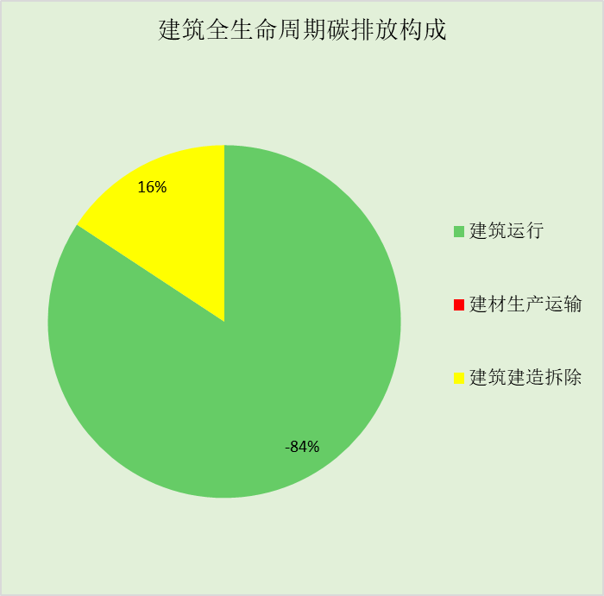
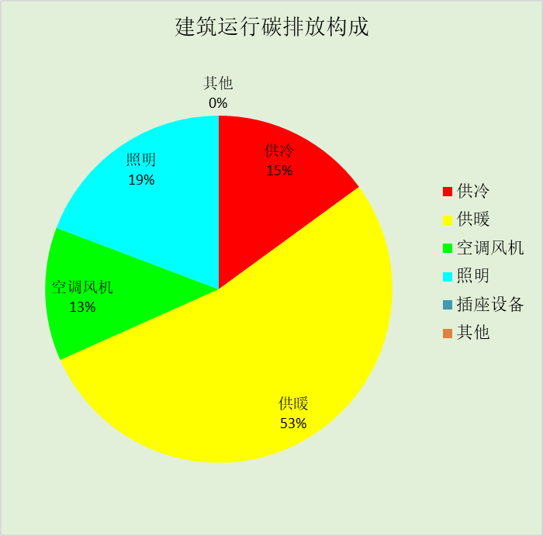

附录

工作日/节假日人员逐时在室率(%)

房间类型 | 1 | 2 | 3 | 4 | 5 | 6 | 7 | 8 | 9 | 10 | 11 | 12 | 13 | 14 | 15 | 16 | 17 | 18 | 19 | 20 | 21 | 22 | 23 | 24
教育-休息室 | 0 | 0 | 0 | 0 | 0 | 0 | 10 | 50 | 95 | 95 | 95 | 80 | 80 | 95 | 95 | 95 | 95 | 30 | 30 | 0 | 0 | 0 | 0 | 0
教育-休息室 | 0 | 0 | 0 | 0 | 0 | 0 | 0 | 0 | 0 | 0 | 0 | 0 | 0 | 0 | 0 | 0 | 0 | 0 | 0 | 0 | 0 | 0 | 0 | 0
教育-健身活动室 | 0 | 0 | 0 | 0 | 0 | 0 | 10 | 50 | 95 | 95 | 95 | 80 | 80 | 95 | 95 | 95 | 95 | 30 | 30 | 0 | 0 | 0 | 0 | 0
教育-健身活动室 | 0 | 0 | 0 | 0 | 0 | 0 | 0 | 0 | 0 | 0 | 0 | 0 | 0 | 0 | 0 | 0 | 0 | 0 | 0 | 0 | 0 | 0 | 0 | 0
办公-普通办公室 | 0 | 0 | 0 | 0 | 0 | 0 | 10 | 50 | 100 | 100 | 100 | 30 | 100 | 100 | 100 | 100 | 50 | 20 | 10 | 0 | 0 | 0 | 0 | 0
办公-普通办公室 | 0 | 0 | 0 | 0 | 0 | 0 | 0 | 20 | 45 | 0 | 0 | 0 | 0 | 0 | 0 | 0 | 0 | 0 | 0 | 0 | 0 | 0 | 0 | 0
办公-卫生间 | 0 | 0 | 0 | 0 | 0 | 0 | 10 | 50 | 100 | 100 | 100 | 30 | 100 | 100 | 100 | 100 | 50 | 20 | 10 | 0 | 0 | 0 | 0 | 0
办公-卫生间 | 0 | 0 | 0 | 0 | 0 | 0 | 0 | 20 | 45 | 0 | 0 | 0 | 0 | 0 | 0 | 0 | 0 | 0 | 0 | 0 | 0 | 0 | 0 | 0
办公-库房 | 0 | 0 | 0 | 0 | 0 | 0 | 0 | 0 | 0 | 0 | 0 | 0 | 0 | 0 | 0 | 0 | 0 | 0 | 0 | 0 | 0 | 0 | 0 | 0
办公-库房 | 0 | 0 | 0 | 0 | 0 | 0 | 0 | 0 | 0 | 0 | 0 | 0 | 0 | 0 | 0 | 0 | 0 | 0 | 0 | 0 | 0 | 0 | 0 | 0
商场-库房 | 0 | 0 | 0 | 0 | 0 | 0 | 0 | 0 | 0 | 0 | 0 | 0 | 0 | 0 | 0 | 0 | 0 | 0 | 0 | 0 | 0 | 0 | 0 | 0
商场-库房 | 0 | 0 | 0 | 0 | 0 | 0 | 0 | 0 | 0 | 0 | 0 | 0 | 0 | 0 | 0 | 0 | 0 | 0 | 0 | 0 | 0 | 0 | 0 | 0
教育-更衣室 | 0 | 0 | 0 | 0 | 0 | 0 | 10 | 50 | 95 | 95 | 95 | 80 | 80 | 95 | 95 | 95 | 95 | 30 | 30 | 0 | 0 | 0 | 0 | 0
教育-更衣室 | 0 | 0 | 0 | 0 | 0 | 0 | 0 | 0 | 0 | 0 | 0 | 0 | 0 | 0 | 0 | 0 | 0 | 0 | 0 | 0 | 0 | 0 | 0 | 0
宾馆-浴室 | 70 | 70 | 70 | 70 | 70 | 70 | 70 | 70 | 50 | 50 | 50 | 50 | 50 | 50 | 50 | 50 | 50 | 50 | 70 | 70 | 70 | 70 | 70 | 70
宾馆-浴室 | 70 | 70 | 70 | 70 | 70 | 70 | 70 | 70 | 50 | 50 | 50 | 50 | 50 | 50 | 50 | 50 | 50 | 50 | 70 | 70 | 70 | 70 | 70 | 70
办公-空房间 | 0 | 0 | 0 | 0 | 0 | 0 | 0 | 0 | 0 | 0 | 0 | 0 | 0 | 0 | 0 | 0 | 0 | 0 | 0 | 0 | 0 | 0 | 0 | 0
办公-空房间 | 0 | 0 | 0 | 0 | 0 | 0 | 0 | 0 | 0 | 0 | 0 | 0 | 0 | 0 | 0 | 0 | 0 | 0 | 0 | 0 | 0 | 0 | 0 | 0
办公-设备间 | 0 | 0 | 0 | 0 | 0 | 0 | 0 | 0 | 0 | 0 | 0 | 0 | 0 | 0 | 0 | 0 | 0 | 0 | 0 | 0 | 0 | 0 | 0 | 0
办公-设备间 | 0 | 0 | 0 | 0 | 0 | 0 | 0 | 0 | 0 | 0 | 0 | 0 | 0 | 0 | 0 | 0 | 0 | 0 | 0 | 0 | 0 | 0 | 0 | 0
体育-设备间 | 0 | 0 | 0 | 0 | 0 | 0 | 0 | 0 | 0 | 0 | 0 | 0 | 0 | 0 | 0 | 0 | 0 | 0 | 0 | 0 | 0 | 0 | 0 | 0
体育-设备间 | 0 | 0 | 0 | 0 | 0 | 0 | 0 | 0 | 0 | 0 | 0 | 0 | 0 | 0 | 0 | 0 | 0 | 0 | 0 | 0 | 0 | 0 | 0 | 0
商场-设备间 | 0 | 0 | 0 | 0 | 0 | 0 | 0 | 0 | 0 | 0 | 0 | 0 | 0 | 0 | 0 | 0 | 0 | 0 | 0 | 0 | 0 | 0 | 0 | 0
商场-设备间 | 0 | 0 | 0 | 0 | 0 | 0 | 0 | 0 | 0 | 0 | 0 | 0 | 0 | 0 | 0 | 0 | 0 | 0 | 0 | 0 | 0 | 0 | 0 | 0
办公-走廊 | 0 | 0 | 0 | 0 | 0 | 0 | 10 | 50 | 95 | 95 | 95 | 80 | 80 | 95 | 95 | 95 | 95 | 30 | 30 | 0 | 0 | 0 | 0 | 0
办公-走廊 | 0 | 0 | 0 | 0 | 0 | 0 | 0 | 0 | 0 | 0 | 0 | 0 | 0 | 0 | 0 | 0 | 0 | 0 | 0 | 0 | 0 | 0 | 0 | 0

注：上行：工作日；下行：节假日

工作日/节假日照明开关时间表(%)

房间类型 | 1 | 2 | 3 | 4 | 5 | 6 | 7 | 8 | 9 | 10 | 11 | 12 | 13 | 14 | 15 | 16 | 17 | 18 | 19 | 20 | 21 | 22 | 23 | 24
教育-休息室 | 0 | 0 | 0 | 0 | 0 | 0 | 10 | 50 | 95 | 95 | 95 | 80 | 80 | 95 | 95 | 95 | 95 | 30 | 30 | 0 | 0 | 0 | 0 | 0
教育-休息室 | 0 | 0 | 0 | 0 | 0 | 0 | 0 | 0 | 0 | 0 | 0 | 0 | 0 | 0 | 0 | 0 | 0 | 0 | 0 | 0 | 0 | 0 | 0 | 0
教育-健身活动室 | 0 | 0 | 0 | 0 | 0 | 0 | 10 | 50 | 95 | 95 | 95 | 80 | 80 | 95 | 95 | 95 | 95 | 30 | 30 | 0 | 0 | 0 | 0 | 0
教育-健身活动室 | 0 | 0 | 0 | 0 | 0 | 0 | 0 | 0 | 0 | 0 | 0 | 0 | 0 | 0 | 0 | 0 | 0 | 0 | 0 | 0 | 0 | 0 | 0 | 0
办公-普通办公室 | 10 | 10 | 10 | 10 | 10 | 10 | 10 | 36 | 62 | 56 | 54 | 43 | 53 | 55 | 58 | 67 | 40 | 18 | 10 | 10 | 10 | 10 | 10 | 10
办公-普通办公室 | 0 | 0 | 0 | 0 | 0 | 0 | 0 | 0 | 0 | 0 | 0 | 0 | 0 | 0 | 0 | 0 | 0 | 0 | 0 | 0 | 0 | 0 | 0 | 0
办公-卫生间 | 10 | 10 | 10 | 10 | 10 | 10 | 10 | 36 | 62 | 56 | 54 | 43 | 53 | 55 | 58 | 67 | 40 | 18 | 10 | 10 | 10 | 10 | 10 | 10
办公-卫生间 | 0 | 0 | 0 | 0 | 0 | 0 | 0 | 0 | 0 | 0 | 0 | 0 | 0 | 0 | 0 | 0 | 0 | 0 | 0 | 0 | 0 | 0 | 0 | 0
办公-库房 | 100 | 100 | 100 | 100 | 100 | 100 | 100 | 100 | 100 | 100 | 100 | 100 | 100 | 100 | 100 | 100 | 100 | 100 | 100 | 100 | 100 | 100 | 100 | 100
办公-库房 | 0 | 0 | 0 | 0 | 0 | 0 | 0 | 0 | 0 | 0 | 0 | 0 | 0 | 0 | 0 | 0 | 0 | 0 | 0 | 0 | 0 | 0 | 0 | 0
商场-库房 | 100 | 100 | 100 | 100 | 100 | 100 | 100 | 100 | 100 | 100 | 100 | 100 | 100 | 100 | 100 | 100 | 100 | 100 | 100 | 100 | 100 | 100 | 100 | 100
商场-库房 | 100 | 100 | 100 | 100 | 100 | 100 | 100 | 100 | 100 | 100 | 100 | 100 | 100 | 100 | 100 | 100 | 100 | 100 | 100 | 100 | 100 | 100 | 100 | 100
教育-更衣室 | 0 | 0 | 0 | 0 | 0 | 0 | 10 | 50 | 95 | 95 | 95 | 80 | 80 | 95 | 95 | 95 | 95 | 30 | 30 | 0 | 0 | 0 | 0 | 0
教育-更衣室 | 0 | 0 | 0 | 0 | 0 | 0 | 0 | 0 | 0 | 0 | 0 | 0 | 0 | 0 | 0 | 0 | 0 | 0 | 0 | 0 | 0 | 0 | 0 | 0
宾馆-浴室 | 10 | 10 | 10 | 10 | 10 | 10 | 30 | 30 | 30 | 30 | 30 | 30 | 30 | 30 | 50 | 50 | 60 | 90 | 90 | 90 | 90 | 80 | 10 | 10
宾馆-浴室 | 10 | 10 | 10 | 10 | 10 | 10 | 30 | 30 | 30 | 30 | 30 | 30 | 30 | 30 | 50 | 50 | 60 | 90 | 90 | 90 | 90 | 80 | 10 | 10
办公-空房间 | 0 | 0 | 0 | 0 | 0 | 0 | 0 | 0 | 0 | 0 | 0 | 0 | 0 | 0 | 0 | 0 | 0 | 0 | 0 | 0 | 0 | 0 | 0 | 0
办公-空房间 | 0 | 0 | 0 | 0 | 0 | 0 | 0 | 0 | 0 | 0 | 0 | 0 | 0 | 0 | 0 | 0 | 0 | 0 | 0 | 0 | 0 | 0 | 0 | 0
办公-设备间 | 100 | 100 | 100 | 100 | 100 | 100 | 100 | 100 | 100 | 100 | 100 | 100 | 100 | 100 | 100 | 100 | 100 | 100 | 100 | 100 | 100 | 100 | 100 | 100
办公-设备间 | 0 | 0 | 0 | 0 | 0 | 0 | 0 | 0 | 0 | 0 | 0 | 0 | 0 | 0 | 0 | 0 | 0 | 0 | 0 | 0 | 0 | 0 | 0 | 0
体育-设备间 | 100 | 100 | 100 | 100 | 100 | 100 | 100 | 100 | 100 | 100 | 100 | 100 | 100 | 100 | 100 | 100 | 100 | 100 | 100 | 100 | 100 | 100 | 100 | 100
体育-设备间 | 100 | 100 | 100 | 100 | 100 | 100 | 100 | 100 | 100 | 100 | 100 | 100 | 100 | 100 | 100 | 100 | 100 | 100 | 100 | 100 | 100 | 100 | 100 | 100
商场-设备间 | 100 | 100 | 100 | 100 | 100 | 100 | 100 | 100 | 100 | 100 | 100 | 100 | 100 | 100 | 100 | 100 | 100 | 100 | 100 | 100 | 100 | 100 | 100 | 100
商场-设备间 | 100 | 100 | 100 | 100 | 100 | 100 | 100 | 100 | 100 | 100 | 100 | 100 | 100 | 100 | 100 | 100 | 100 | 100 | 100 | 100 | 100 | 100 | 100 | 100
办公-走廊 | 0 | 0 | 0 | 0 | 0 | 0 | 10 | 50 | 95 | 95 | 95 | 80 | 80 | 95 | 95 | 95 | 95 | 30 | 30 | 0 | 0 | 0 | 0 | 0
办公-走廊 | 0 | 0 | 0 | 0 | 0 | 0 | 0 | 0 | 0 | 0 | 0 | 0 | 0 | 0 | 0 | 0 | 0 | 0 | 0 | 0 | 0 | 0 | 0 | 0

注：上行：工作日；下行：节假日

工作日/节假日设备逐时使用率(%)

房间类型 | 1 | 2 | 3 | 4 | 5 | 6 | 7 | 8 | 9 | 10 | 11 | 12 | 13 | 14 | 15 | 16 | 17 | 18 | 19 | 20 | 21 | 22 | 23 | 24
教育-休息室 | 0 | 0 | 0 | 0 | 0 | 0 | 10 | 50 | 95 | 95 | 95 | 50 | 50 | 95 | 95 | 95 | 95 | 30 | 30 | 0 | 0 | 0 | 0 | 0
教育-休息室 | 0 | 0 | 0 | 0 | 0 | 0 | 0 | 0 | 0 | 0 | 0 | 0 | 0 | 0 | 0 | 0 | 0 | 0 | 0 | 0 | 0 | 0 | 0 | 0
教育-健身活动室 | 0 | 0 | 0 | 0 | 0 | 0 | 10 | 50 | 95 | 95 | 95 | 50 | 50 | 95 | 95 | 95 | 95 | 30 | 30 | 0 | 0 | 0 | 0 | 0
教育-健身活动室 | 0 | 0 | 0 | 0 | 0 | 0 | 0 | 0 | 0 | 0 | 0 | 0 | 0 | 0 | 0 | 0 | 0 | 0 | 0 | 0 | 0 | 0 | 0 | 0
办公-普通办公室 | 0 | 0 | 0 | 0 | 0 | 0 | 10 | 50 | 100 | 100 | 100 | 100 | 100 | 100 | 100 | 100 | 50 | 20 | 10 | 0 | 0 | 0 | 0 | 0
办公-普通办公室 | 0 | 0 | 0 | 0 | 0 | 0 | 0 | 0 | 0 | 0 | 0 | 0 | 0 | 0 | 0 | 0 | 0 | 0 | 0 | 0 | 0 | 0 | 0 | 0
办公-卫生间 | 0 | 0 | 0 | 0 | 0 | 0 | 10 | 50 | 100 | 100 | 100 | 100 | 100 | 100 | 100 | 100 | 50 | 20 | 10 | 0 | 0 | 0 | 0 | 0
办公-卫生间 | 0 | 0 | 0 | 0 | 0 | 0 | 0 | 0 | 0 | 0 | 0 | 0 | 0 | 0 | 0 | 0 | 0 | 0 | 0 | 0 | 0 | 0 | 0 | 0
办公-库房 | 100 | 100 | 100 | 100 | 100 | 100 | 100 | 100 | 100 | 100 | 100 | 100 | 100 | 100 | 100 | 100 | 100 | 100 | 100 | 100 | 100 | 100 | 100 | 100
办公-库房 | 0 | 0 | 0 | 0 | 0 | 0 | 0 | 0 | 0 | 0 | 0 | 0 | 0 | 0 | 0 | 0 | 0 | 0 | 0 | 0 | 0 | 0 | 0 | 0
商场-库房 | 100 | 100 | 100 | 100 | 100 | 100 | 100 | 100 | 100 | 100 | 100 | 100 | 100 | 100 | 100 | 100 | 100 | 100 | 100 | 100 | 100 | 100 | 100 | 100
商场-库房 | 100 | 100 | 100 | 100 | 100 | 100 | 100 | 100 | 100 | 100 | 100 | 100 | 100 | 100 | 100 | 100 | 100 | 100 | 100 | 100 | 100 | 100 | 100 | 100
教育-更衣室 | 0 | 0 | 0 | 0 | 0 | 0 | 10 | 50 | 95 | 95 | 95 | 50 | 50 | 95 | 95 | 95 | 95 | 30 | 30 | 0 | 0 | 0 | 0 | 0
教育-更衣室 | 0 | 0 | 0 | 0 | 0 | 0 | 0 | 0 | 0 | 0 | 0 | 0 | 0 | 0 | 0 | 0 | 0 | 0 | 0 | 0 | 0 | 0 | 0 | 0
宾馆-浴室 | 0 | 0 | 0 | 0 | 0 | 0 | 0 | 0 | 0 | 0 | 0 | 0 | 0 | 0 | 0 | 0 | 0 | 80 | 80 | 80 | 80 | 80 | 0 | 0
宾馆-浴室 | 0 | 0 | 0 | 0 | 0 | 0 | 0 | 0 | 0 | 0 | 0 | 0 | 0 | 0 | 0 | 0 | 0 | 80 | 80 | 80 | 80 | 80 | 0 | 0
办公-空房间 | 0 | 0 | 0 | 0 | 0 | 0 | 0 | 0 | 0 | 0 | 0 | 0 | 0 | 0 | 0 | 0 | 0 | 0 | 0 | 0 | 0 | 0 | 0 | 0
办公-空房间 | 0 | 0 | 0 | 0 | 0 | 0 | 0 | 0 | 0 | 0 | 0 | 0 | 0 | 0 | 0 | 0 | 0 | 0 | 0 | 0 | 0 | 0 | 0 | 0
办公-设备间 | 100 | 100 | 100 | 100 | 100 | 100 | 100 | 100 | 100 | 100 | 100 | 100 | 100 | 100 | 100 | 100 | 100 | 100 | 100 | 100 | 100 | 100 | 100 | 100
办公-设备间 | 0 | 0 | 0 | 0 | 0 | 0 | 0 | 0 | 0 | 0 | 0 | 0 | 0 | 0 | 0 | 0 | 0 | 0 | 0 | 0 | 0 | 0 | 0 | 0
体育-设备间 | 100 | 100 | 100 | 100 | 100 | 100 | 100 | 100 | 100 | 100 | 100 | 100 | 100 | 100 | 100 | 100 | 100 | 100 | 100 | 100 | 100 | 100 | 100 | 100
体育-设备间 | 100 | 100 | 100 | 100 | 100 | 100 | 100 | 100 | 100 | 100 | 100 | 100 | 100 | 100 | 100 | 100 | 100 | 100 | 100 | 100 | 100 | 100 | 100 | 100
商场-设备间 | 100 | 100 | 100 | 100 | 100 | 100 | 100 | 100 | 100 | 100 | 100 | 100 | 100 | 100 | 100 | 100 | 100 | 100 | 100 | 100 | 100 | 100 | 100 | 100
商场-设备间 | 100 | 100 | 100 | 100 | 100 | 100 | 100 | 100 | 100 | 100 | 100 | 100 | 100 | 100 | 100 | 100 | 100 | 100 | 100 | 100 | 100 | 100 | 100 | 100
办公-走廊 | 0 | 0 | 0 | 0 | 0 | 0 | 10 | 50 | 95 | 95 | 95 | 50 | 50 | 95 | 95 | 95 | 95 | 30 | 30 | 0 | 0 | 0 | 0 | 0
办公-走廊 | 0 | 0 | 0 | 0 | 0 | 0 | 0 | 0 | 0 | 0 | 0 | 0 | 0 | 0 | 0 | 0 | 0 | 0 | 0 | 0 | 0 | 0 | 0 | 0

注：上行：工作日；下行：节假日

工作日/节假日空调系统运行时间表(1:开,0:关)
采暖期：
系统编号 | 1 | 2 | 3 | 4 | 5 | 6 | 7 | 8 | 9 | 10 | 11 | 12 | 13 | 14 | 15 | 16 | 17 | 18 | 19 | 20 | 21 | 22 | 23 | 24
自动 | 1 | 1 | 1 | 1 | 1 | 1 | 1 | 1 | 1 | 1 | 1 | 1 | 1 | 1 | 1 | 1 | 1 | 1 | 1 | 1 | 1 | 1 | 1 | 1
自动 | 0 | 0 | 0 | 0 | 0 | 0 | 0 | 0 | 0 | 0 | 0 | 0 | 0 | 0 | 0 | 0 | 0 | 0 | 0 | 0 | 0 | 0 | 0 | 0
供冷期：

系统编号 | 1 | 2 | 3 | 4 | 5 | 6 | 7 | 8 | 9 | 10 | 11 | 12 | 13 | 14 | 15 | 16 | 17 | 18 | 19 | 20 | 21 | 22 | 23 | 24
自动 | 0 | 0 | 0 | 0 | 0 | 1 | 1 | 1 | 1 | 1 | 1 | 1 | 1 | 1 | 1 | 1 | 1 | 1 | 1 | 1 | 1 | 0 | 0 | 0
自动 | 0 | 0 | 0 | 0 | 0 | 0 | 0 | 0 | 0 | 0 | 0 | 0 | 0 | 0 | 0 | 0 | 0 | 0 | 0 | 0 | 0 | 0 | 0 | 0

注：上行：工作日；下行：节假日

工作日/节假日新风运行时间表(%)
采暖期：
系统编号 | 1 | 2 | 3 | 4 | 5 | 6 | 7 | 8 | 9 | 10 | 11 | 12 | 13 | 14 | 15 | 16 | 17 | 18 | 19 | 20 | 21 | 22 | 23 | 24
自动 | 100 | 100 | 100 | 100 | 100 | 100 | 100 | 100 | 100 | 100 | 100 | 100 | 100 | 100 | 100 | 100 | 100 | 100 | 100 | 100 | 100 | 100 | 100 | 100
自动 | 0 | 0 | 0 | 0 | 0 | 0 | 0 | 0 | 0 | 0 | 0 | 0 | 0 | 0 | 0 | 0 | 0 | 0 | 0 | 0 | 0 | 0 | 0 | 0
供冷期：

系统编号 | 1 | 2 | 3 | 4 | 5 | 6 | 7 | 8 | 9 | 10 | 11 | 12 | 13 | 14 | 15 | 16 | 17 | 18 | 19 | 20 | 21 | 22 | 23 | 24
自动 | 0 | 0 | 0 | 0 | 0 | 100 | 100 | 100 | 100 | 100 | 100 | 100 | 100 | 100 | 100 | 100 | 100 | 100 | 100 | 100 | 100 | 0 | 0 | 0
自动 | 0 | 0 | 0 | 0 | 0 | 0 | 0 | 0 | 0 | 0 | 0 | 0 | 0 | 0 | 0 | 0 | 0 | 0 | 0 | 0 | 0 | 0 | 0 | 0

注：上行：工作日；下行：节假日

